ИНСТРУКЦИЯ
порядок формирования и сдачи документации на завершенные работы по объектам капитального ремонта.
- Исполнительная документация, подтверждающая выполнение Подрядной организацией (далее – Подрядчик) своих обязательств по Договору на оказание услуг и (или) выполнение работ по капитальному ремонту общего имущества в многоквартирном доме (далее-документация), оформляется в соответствии с приказ Минстроя России от 16.05.2023 №344/пр «об утверждении состава и порядка ведения исполнительной документации при строительстве, реконструкции, капитальном ремонте объектов капитального строительства», другими нормативными документами Федеральной службы по экологическому, технологическому и атомному надзору, Постановление Госкомстата РФ от 11.11.1999 № 100 «Об утверждении унифицированных форм первичной учетной документации по учету работ в капитальном строительстве и ремонту-строительных работ» и другими руководящими документами, в том числе образцами типовой документации, представленных на сайте Фонда, и настоящей инструкцией.
- Подрядчик оформляет документацию и передает ее Заказчику в сроки, указанные в договоре на оказание услуг и (или) выполнение работ по капитальному ремонту общего имущества в многоквартирном доме.
- Документация на завешенные работы сдается в службу Фонда «Единое окно» в архивной папке (см. образец №1), по сопроводительному письму уполномоченным представителем Подрядчика, по адресу Тобольская ул., д.6, помещение 1-48. Доверенность на уполномоченного представителя и сопроводительное письмо предоставляются в оригинале.
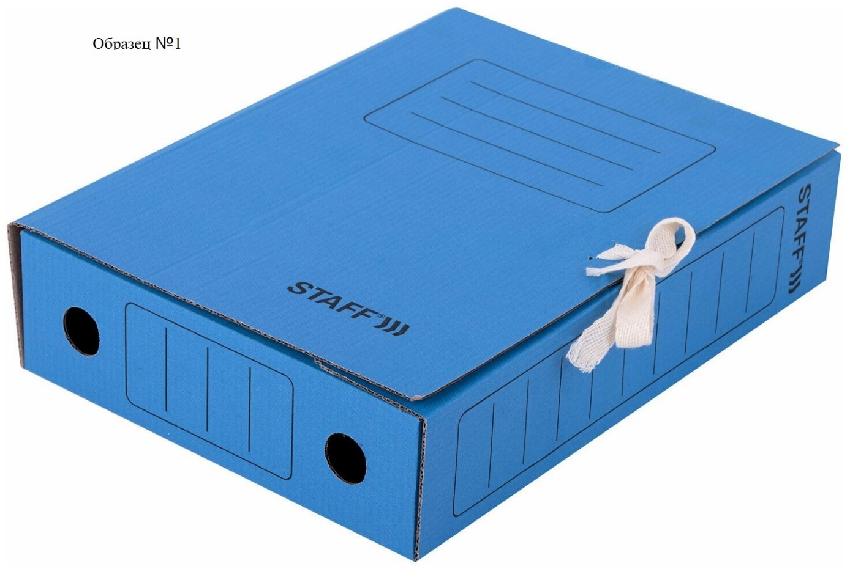
- «Единое окно» принимает документацию от Подрядчика по рабочим дням с 9.00 часов до 17.30 часов с перерывом с 13.00 часов до 13.45 часов.
- «Единое окно» в праве отказать Подрядчику в приемке документации, если представленный комплект документации не позволяет проверить объемы и качество выполненных работ, а также обоснованность и достоверность сметной стоимости работ.
- В случае, если Подрядчик выполнил несколько видов работ по одному адресу в рамках одного договора, он может сдавать документацию единым комплектом, но с разделением документов по видам работ.
- Документация комплектуется в соответствии с Перечнем сдаточной документации на завершенные работы при капитальном ремонте общего имущества МКД, размещенным на сайте Фонда, утвержденным генеральным директором Фонда (перечень документации и образцы типовых документов по ссылке.).

- При приемке комплекта документации сотрудник «Единого окна» передает сопроводительное письмо для регистрации через систему внутреннего документооборота, с присвоением входящего номера и оформляет «Лист контроля прохождения документации».
- Записи в «Листе контроля прохождения документации» актуализируются при каждой передачи документации через «Единое окно».
- Далее документация проходит проверку в подразделениях Фонта. В случае наличия замечаний к предоставленной документации формируются листы замечаний (мотивированные отказы) которые направляются на электронную почту Подрядных организаций.
- В случае отсутствия замечаний к предоставленной документации и после оформления и подписания дополнительного соглашения Акт приемки оказанных услуг и (или) выполненных работ по капитальному ремонту направляется для получения подписей уполномоченных лиц организаций, участвующих в приемке выполненных работ.

